安 徽 新 华 学 院 实 验 报 告  姓 名 杜忠瑞 学 号 1842160307 专业班级 18计科本三班  课程名称 软件工程B 实验名称 实验二 需求分析2——原型设计  实验日期 2021.3.23 指导教师 李恋 同组人员 许乐（40）、陈昊（01）、  王晓乐（32）、李浩宇（13）、刘凯（17） 得分  - 实验目的  熟悉RP原型软件，在可行性分析的基础上，对小组实验课题进行需求分析，编写需求规格说明书，提交实验报告。  - 实验原理  按照需求分析基本原理展开需求分析过程。  - 实验内容  - 熟练使用RP软件。  - 设计所选课题原型。  - 准备参考资料和阅读相关的国家有关软件开发的标准文档。  - 实验步骤  - 系统原型说明（图、文配合）  许乐：我做的是选课系统的登录界面，逐渐掌握了RP软件的用法，感觉挺好用！  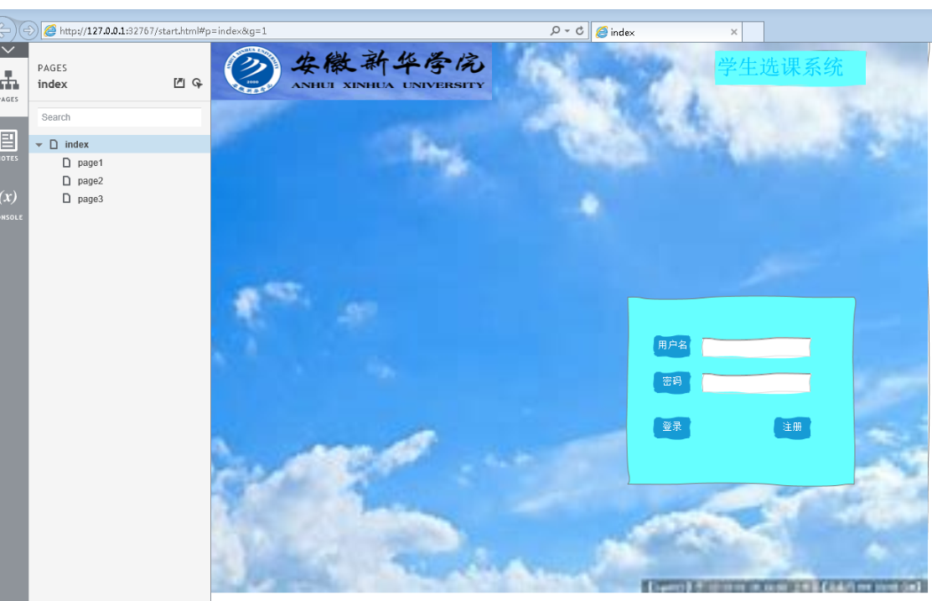  杜忠瑞：我的是学生选课名单查询，通过上课所学对软件有了一定的认识，需要在今后更深层次加强对该软件的了解和使用。  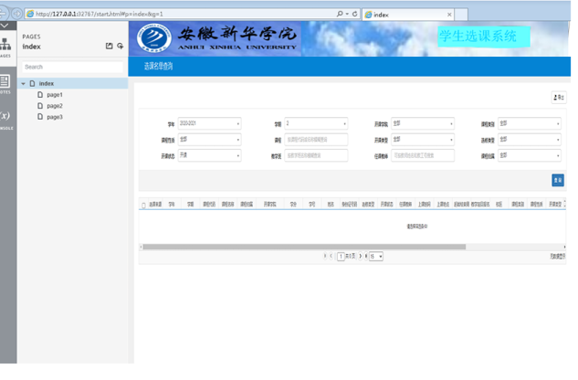  刘凯；我做的是考试信息查询，通过这次实验熟悉了工作环境。  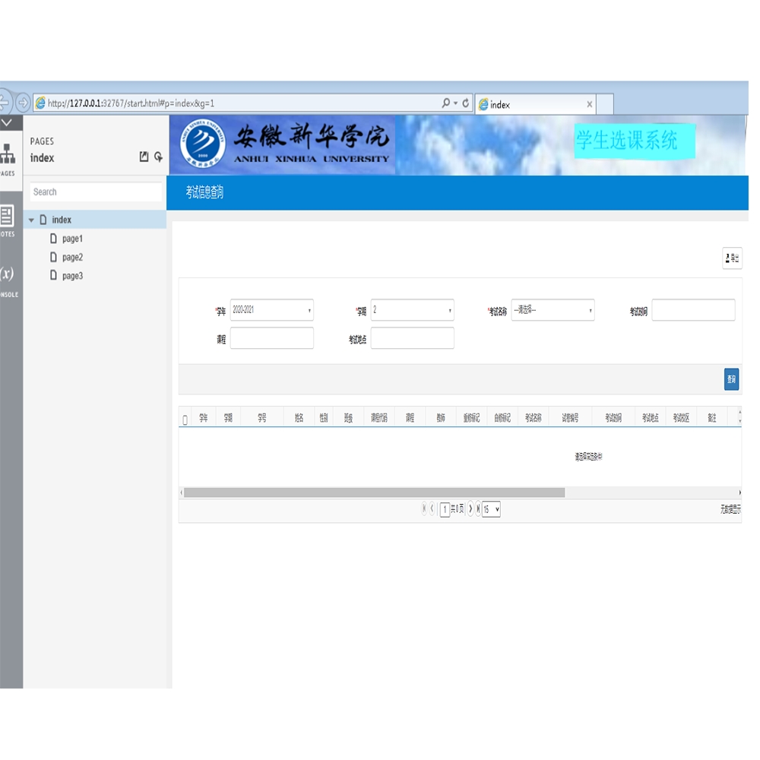  李浩宇：我的是学生学业情况查询，通过上课所学对软件有了一定的认识，在我日后的学习当中我会多加练习，争取熟悉。  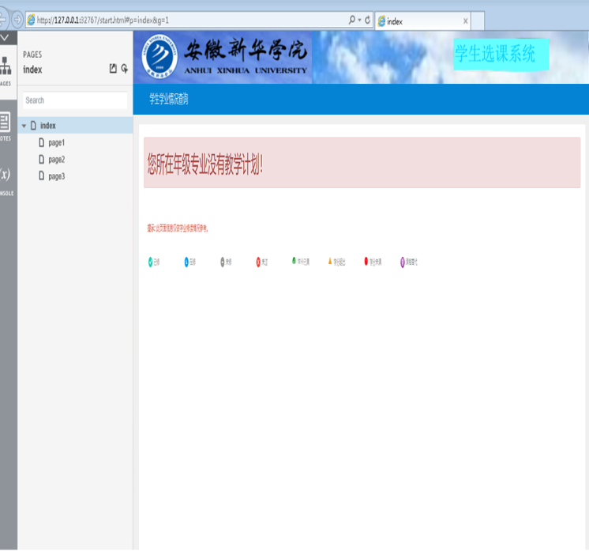 | 王晓乐：通过本次实验掌握了原型工具的使用，对原型工具的里边的各个组件有了了解和应用。我所画的这个原型是仿安徽新华学院教务系统的一个界面，掌握了了对添加图片的原型以及下拉列表和标题的原型工具的使用。  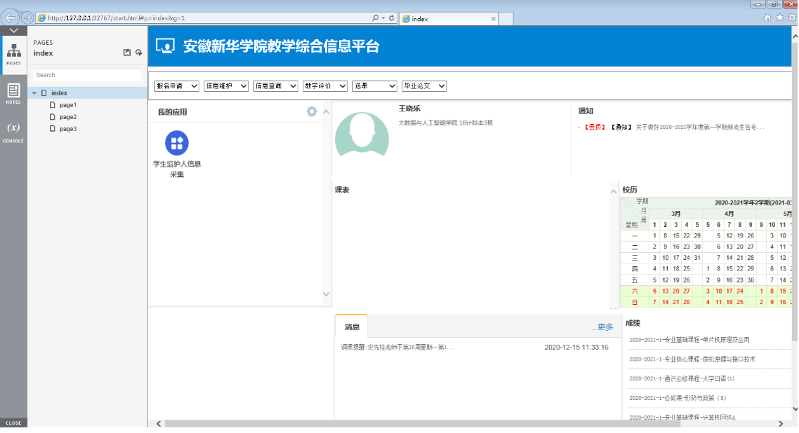  陈昊：我做的是学生成绩查询页面，对RP软件有了初步了解，并通过其完成了本次实验。  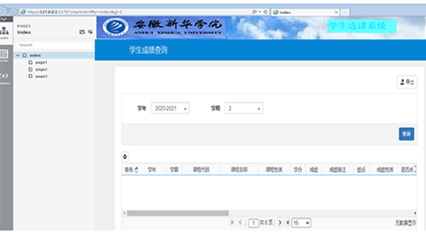  2、基于RP导出原型说明文档  - 实验心得  通过本次实验熟悉了RP原型软件，掌握了原型工具的使用，对原型工具的里边的各个组件有了了解和应用。

